Echos d'une nouvelle étape dans l'aménagement du square Villette
Juin 2013

Le dimanche 9 juin, Serge était là à l'aurore, avec un container, un seau, des gants, sa salopette, une bêche, un râteau, un marteau, une clôture, des piquets.... et avait déjà désherbé le tiers de "l'annexe" du Square Villette, où poussent trois groseilliers et des nigelles. Lou arrive avec grand plateau, thermos de café, lait et sucre, gâteau, une brosse, un outil à désherber,..., fait des allers retours entre chez elle et le square pour chercher des gants, l'appareil photo, ... Il ne pleut pas encore ... elle désherbe le pourtour du square... Roger arrive presque en même temps, il ne pleut toujours pas... Serge a aussi besoin d'un burin, d'une planche, d'une pince coupante. Roger est bien équipé... il ramasse également les nombreux déchets laissés par les occupants de la place... Il commence à pleuvoir doucement... Et doucement arrive Jean, avec son panier en osier, ses loukoums, ses biscuits... Jean fraîchement revenu du Sénégal, heureux d'avoir vu la veille, plein de jeunes sur les bancs du square, entre deux examens.... On lui dit alors qu'en dehors des heures d'école, il y a 25 enfants qui jouent sur ce square ! Et on assiste Serge, on arrache, on arrache... et Serge installe cette petite clôture. On approche de l'heure de midi, il pleut de plus en fort, et même... il drache ! On est très contents de rentrer chez soi, dans la maison encore chaude de samedi... Et le mardi 11 juin matin, les places de parking sont dégagées, opération nettoyage autour du square, c'est encourageant; dommage que les traces de boue que nous avions laissées sur le trottoir (après avoir brossé sous la pluie) soient encore visibles malgré le grand nettoyage... | 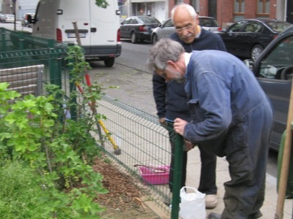  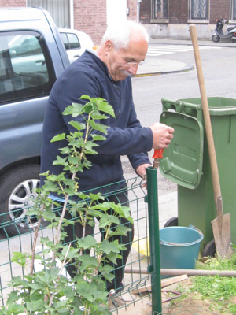
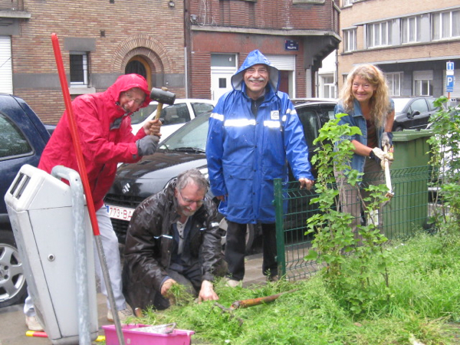 | 